9.11.2021

Matematika
1. Sčítaj pod seba
12 32 56 25 48 53 77
35 22 10 34 4 6 12

33 32 45 19 27 56 51
36 16 24 50 32 22 18

74 27 36 54 20 78 10 20 30 40
20 30 30 20 18 10 48 68 49 19

60 70 10 20 32 75 97 85 56 34
19 12 18 46 50 20 10 0 30 50

2. Zopakuj si násobky čísla 3 a prepíš ich 5x.
3, 6, 9, 12, 15, 18, 21, 24, 27, 30
.....................................................................................................................................................................................................................................................................................................................................................................................................................................................................................................................................................................................................................................................................
Slovenský jazyk – Gramatika
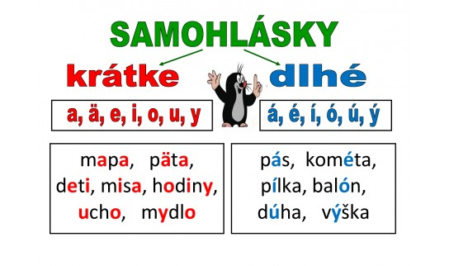
V slovách podčiarkni krátke samohlásky (pomôž si tabulkou).
noviny, zošit, lúka, dom, víla, koleso, jún, mäso, súd, lopta, zastávka, pes, krík, kniha, dúha, okno, píla, umývadlo, mydlo, počítač, ruka
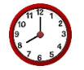
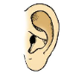
Doplň do slov krátke samohlásky - a, ä, e, i , o, u , y.
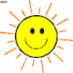
h_d_n_ , d_m , p_s , _ch_ , slnk_ , l_pt_
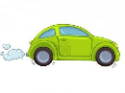
Napíš ako sa volá obrázok. V slove podčiarkni krátke samohlásky.
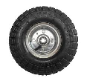
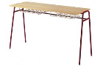
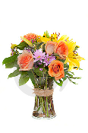

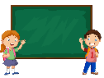
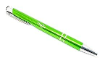

V slovách podčiarkni dlhé samohlásky (pomôž si tabulkou).
čistý, lúky, nohavice, látka, torta, stôl, koláče, okno, kývadlo, sanitka, helikoptéra, slovenský jazyk, nos, výchova, okuliare, šál, vlak, citrón
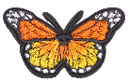
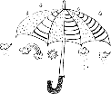
Doplň do slov dlhé samohlásky - á, é, í, ó, ú, ý.
d_ždnik , d_ha , bal_ny , mot_ľ
Doplň do slov krátke a dlhé samohlásky. Slová prepíš.
r_ka, m_š, telef_n, kl_búk, džb_n, l_pta, r_keta, n_s, čer_šňa, čižm_,
mam_, r_kav_ce, ucho_, p_s, aut_bus, lav_ca, um_vadlo, obl_k.
Básničku si prečítaj.
- červenou fabričkou podčiarkni krátke samohlásky
- zelenou fabričkou podčiarkni dlhé samohlásky
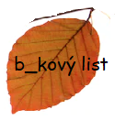
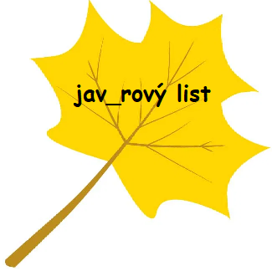
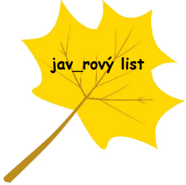
Jesenný list
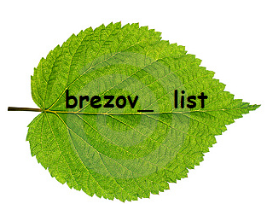
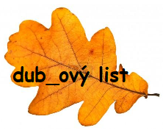
Krásny les je v jeseni, i keď nie je zelený.
Zlatom svietia javory, buk červeňou zahorí.
Breza striasla dukáty, les je veľmi bohatý,
a v tom stofarebnom zlate borovice rozpoznáte.
I zelené jedličky, trčia ako rozmaríny
z velikánskej kytičky.

